
软件设计 石家庄铁道大学信息学院

实验16：命令模式
本次实验属于模仿型实验，通过本次实验学生将掌握以下内容：
1、理解命令模式的动机，掌握该模式的结构；
2、能够利用命令模式解决实际问题。

[实验任务一]：多次撤销和重复的命令模式
某系统需要提供一个命令集合（注：可以使用链表，栈等集合对象实现），用于存储一系列命令对象，并通过该命令集合实现多次undo()和redo()操作，可以使用加法运算来模拟实现。

一：程序设计思想
undo(),redo()命令放在具体命令类里，系统通过命令对象来执行请求，接收者执行与请求相关的操作。
二：程序结果截图
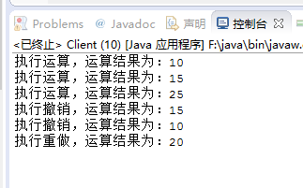

三：程序类图

